**إجراءات تقدم السادة أعضاء هيئة التدريس   
للحصول على تقرير معامل التأثير للمجلات العلمية.**

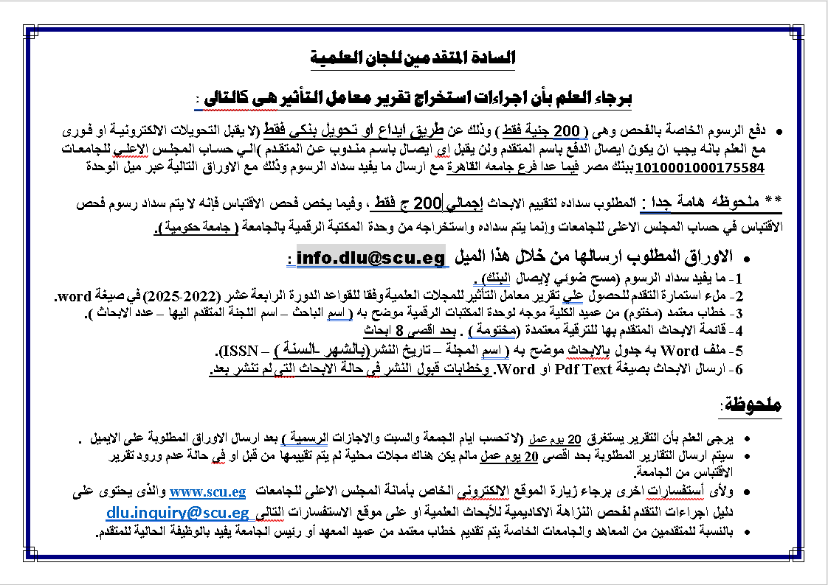

**استمارة التقدم للحصول على تقرير معامل التأثير للمجلات العلمية**

**في الفترة من** **(5 سبتمبر 2022 حتى 28 فبراير 2023)**

**الاسم الرباعي: ............................................................................**

**الوظيفة الحالية: ...........................................................................**

**التخصص (بالعربية): ...................................................................**

**التخصص (بالإنجليزية): .................................................................**

**رقم التليفون: ..............................................................................**

**البريد الإلكتروني: ..........................................................................**

**الكلية: .................................. الجامعة: ........................................**

**الغرض من التقدم: (ترقية (للمرة الاولي) - ترقية (إعادة تقدم) – *جائزة – إعلان)**

**(يرجى في حالة إعادة التقدم ذكر رقم الدورة التي تم التقدم لها في المرة الأولى) ...........**

**أختر الدورة التي يتم الترقية وفقا ً لها: يتم تظليلها باللون الأحمر أو وضع خط تحتها**

**قواعد الدورة (13) أو قواعد الدورة (14)**

* **يتم اختيار رقم قواعد الترقية التي يرغب المتقدم في تطبيقها عند فحص إنتاجه العلمي من خلال اللجنة العلمية المختصة الحالية، حيث يتم الاختيار بين قواعد الدورة (13) أو قواعد الدورة (14). لذا ينبغي مراعاة الدقة الشديدة عند اختيار رقم القواعد، حيث أنه غير مسموح فيما بعد بتغيير هذا الرقم. كما يتم توقيع نموذج إقرار اختيار رقم الدورة**

**الترقية لدرجة: .............................................................................**

**عدد الأبحاث: .................................................................................**

**أسم اللجنة: .................................................................................**

**مقرر اللجنة: ................................................................................**

**التاريخ: .......................**

**\*يتم اعداد تقارير معامل التأثير للمتقدمين على الجوائز في حالة ان تكون أحد شروط التقدم للجائزة الحصول على تقرير معامل التأثير من وحدة المكتبات الرقمية بالمجلس الاعلى للجامعات.**

**نموذج استمارة طلب تقييم المجلات العلمية (معامل التأثير)**

* **اسم المتقدم:**
* **الكلية:**
* **الجامعة:**
* **اللجنة العلمية (لجنة القطاع):**
* **التخصص (باللغة العربية)**
* **التخصص (اللغة الانجليزية):**
* **الترقيه لدرجة :**
* **البريد الإلكتروني:**
* **التليفون:**
* **الموبايل:**
* **بيانات الأبحاث العلمية:**

|  |  |  |  |  |
| --- | --- | --- | --- | --- |
| **م** | **عنوان البحث** | **الدورية المنشور بها البحث** | **تاريخ النشر** | **ISSN** |
| **1** |  |  |  |  |
| **2** |  |  |  |  |
| **3** |  |  |  |  |
| **4** |  |  |  |  |
| **5** |  |  |  |  |
| **6** |  |  |  |  |
| **7** |  |  |  |  |
| **8** |  |  |  |  |

**ملاحظات هامة جداً:**

1. **ضرورة كتابة الاسم الكامل للمجلة المنشور بها البحث وكذلك الاسم المختصر في حالة وجوده.**
2. **ضرورة كتابة الاسم الكامل للمؤتمر المنشور بها البحث وكذلك الاسم المختصر في حالة وجوده.**
3. **مراعاة الدقة الشديدة عند كتابة الترقيم الدولى الموحد ISSN**
4. **الاقتصار على ذكر سنة النشر فقط وعدم كتابة اى سنوات أخرى .**
5. **كتابة جهة نشر واحدة سواء للمجلة او المؤتمر وهى الجهة التي يرغب المتقدم وضعها بالتقرير المطلوب.**
6. **في حالة تعدد لغات عنوان المجلة يتم ذكر كافة اللغات التي يصدر بها عنوان المجلة مثل صدور المجلة بالإنجليزية والعربية او الصدور بالإنجليزية والفرنسية....وهكذا.**
7. **في حالة تعدد اشكال نشر البحث الواحد يتم تحديد شكل واحد فقط للنشر المراد تقييمه وذلك مثل بحث تم نشره في مجلة وتم التقدم به في مؤتمر يتم تحديد أيهما وليس كلاهما.**
8. **ضرورة ارفاق نسخة البحث الأصلية المدون بها بيانات النشر وليس نسخة المسودة word or pdf .**

**في حالة عدم الالتزام بالتعليمات السابقة لن يتم إعداد تقرير معامل التأثير وسيتم إفادة المتقدم بذلك من خلال الميل الرسمي للوحدة**

1. **في حالة الابحاث التى لم تنشر بعد يرجى ارسال خطابات قبول النشر.**